**JEGYZŐKÖNYV**

Adatkezelés XML környezetben  
Féléves feladat

*Gépkocsi nyilvántartás*

Somody Máté  
IGRYHL  
2023

Tartalomjegyzék

1. Témakör leírása 3

1.1. Egyedek, attribútumok, kapcsolatok 3

1.2. GitHub repository elérése 4

2. Első feladat 5

2.1. Az adatbázis ER modell 5

2.2. Az adatbázis konvertálása XDM modellre 5

2.3. Az XDM modell alapján XML dokumentum készítése 7

2.4. Az XML dokumentum alapján XMLSchema készítése 10

3. Második feladat 14

3.1. Adatolvasás 14

3.2. Adatmódosítás 19

3.3. Adatlekérdezés 22

3.4. Adatírás.................................................................................................... 26

# 1. Témakör leírása

Az általam választott témakör: Személygépjárművek és tulajdonságaik. Ez a modell 5 egyeddel rendelkezik, melyek mindegyike reguláris elem, vagyis a modell nem rendelkezik gyengén típusos komponenssel. Ha a kapcsolatokat figyeljük meg, akkor megkülönböztethetünk identifikáló, és nem identifikáló kapcsolatokat.

## 1.1. Egyedek, attribútumok, kapcsolatok

Az alábbi kapcsolatok egyike sem identifikáló:

* Motor-Személygépjármű (HAS_A, egy a többhöz)
* Gyártó-Személygépjármű (HAS_A, egy a többhöz)
* Karosszéria-Személygépjármű (HAS_A, egy az egyhez)
* Tulajdonos-Személygépjármű (HAS_A, egy a többhöz)

Személygépjármű

* Rendszám (elsődleges kulcs), két betű, két betű, három szám
* alváz száma (idegen kulcs)
* tulaj_jogsi (idegen kulcs)
* motor_száma (idegen kulcs)
* gyártás_sorszám (idegen kulcs)
* Kor (a Gyártási év mezőből származtatott)
* CASCO azonosító (opcionális) – min előfordulás 0

Tulajdonos

* Jogosítvány száma (elsődleges kulcs), két betű, hat szám
* Név (összetett), elemei: Vezetéknév, Keresztnév

Motor:

* Motorszám (elsődleges kulcs), 14 betű vagy szám
* üzemanyag (lehet benzin, dízel, hibrid vagy elektromos)
* Lóerő
* Nyomaték

Karosszéria:

* Alvázszám (elsődleges kulcs), 17 betű vagy szám
* Felület (matt, részleges, teljes fényezés)
* Szín (többértékű)
* Matricák (van vagy nincs)

Gyártás:

* GyártásID (elsődleges kulcs), 2 szám 1 betű
* márka
* modell
* Gyártási év (valós évszám kell legyen)

Birtoklás:

* birtoklás kezdete (valós évszám kell hogy legyen )

## 1.2. GitHub repository elérése

<https://github.com/SomodyMate/IGRYHL_XMLGyak/>

# 2. Első feladat

## 2.1. Az adatbázis ER modell

## A képen képernyőkép, diagram, kör, tervezés látható Automatikusan generált leírás2.2. Az adatbázis konvertálása XDM modellre

Az ER modellben szereplő egyedeket ellipszissel,   
a tulajdonságokat ellipszissel és téglalappal,   
az elsődleges kulcsokat rombusszal ábrázoljuk.   
A többszörös előfordulást dupla vonallal jelöljük.   
Az adatbázis root eleme a *gepjarmu* nevet kapja.

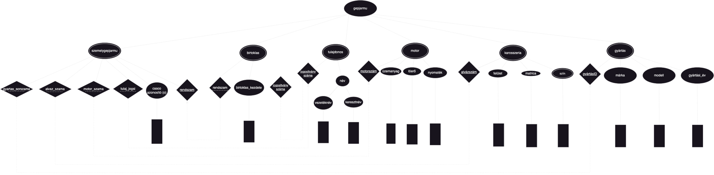

## 2.3. Az XDM modell alapján XML dokumentum készítése

Az XDM modell alapján késztettem el az XML dokumentumot, kezdve a root elementtel. Figyeltem arra, hogy a gyerekelemekből legalább 3 legyen, mert úgy szemléletes, illetve az opcionális elementből valahol van, valahol nincs, a többértékűnél pedig előfordul egy, kettő illetve 3 is egy parenten belül.

Forráskód

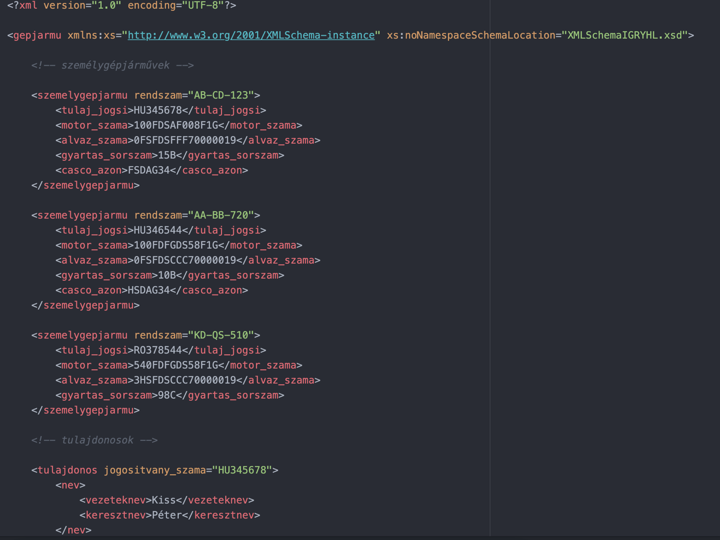

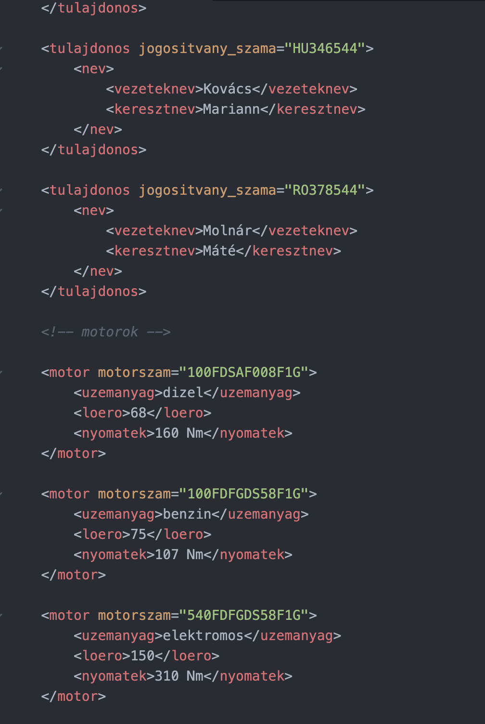

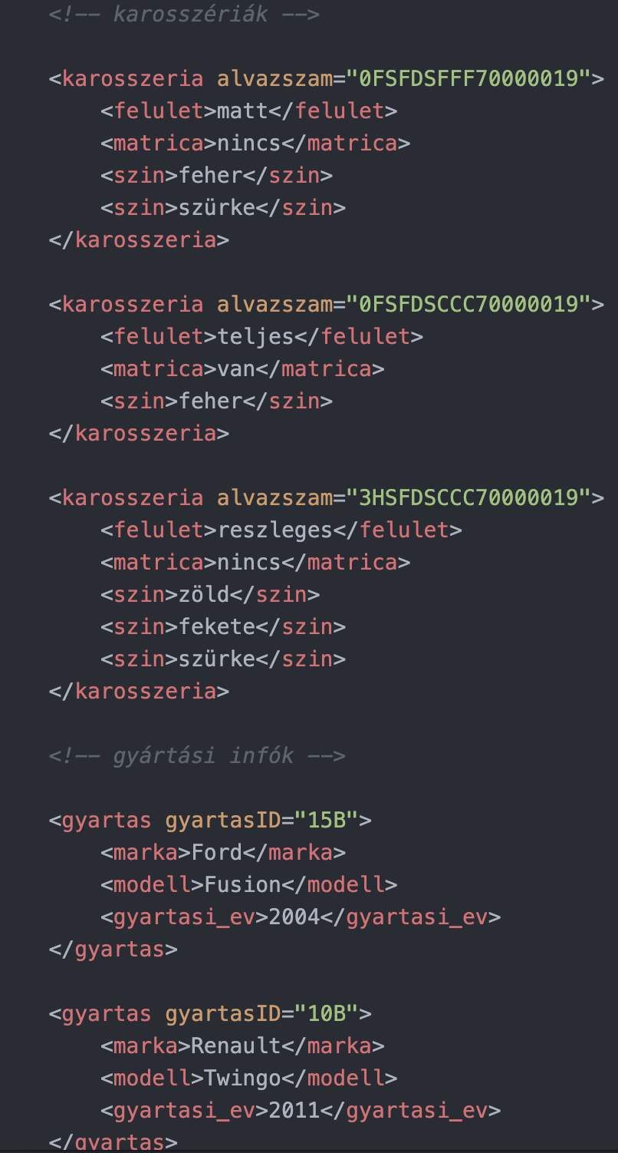

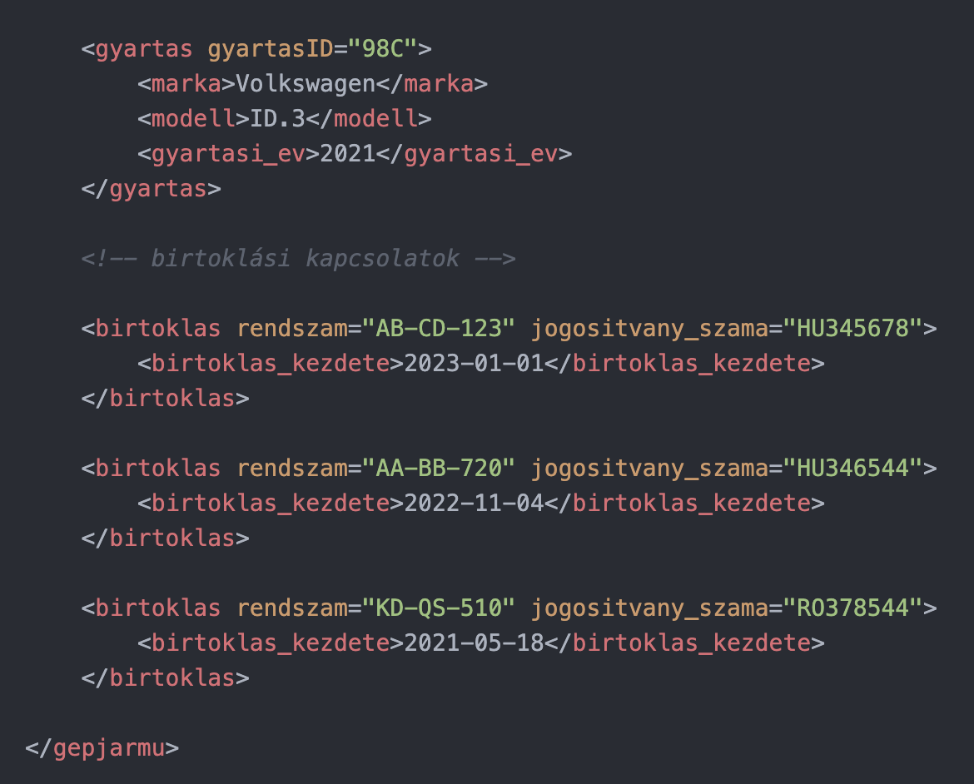

Forráskód vége

## 2.4. Az XML dokumentum alapján XMLSchema készítése

Az XML dokumentum validálásához saját sémát késztettem, melyben próbáltam kreatív lenni, validációs megkötésnek használtam saját típusokat és olyat is, amit az xsd nyelv tartalmaz alapvetően (például xs:gYear). A séma szerkezetét azalábbiak szerint alakítottam: egyszerű elemek, amikre később referálok, saját típusok, amikkel a témakör sajátos megkötéseit érvényesítem, felépítés, elsődleges kulcsok majd végül idegen kulcsok.

Forráskód

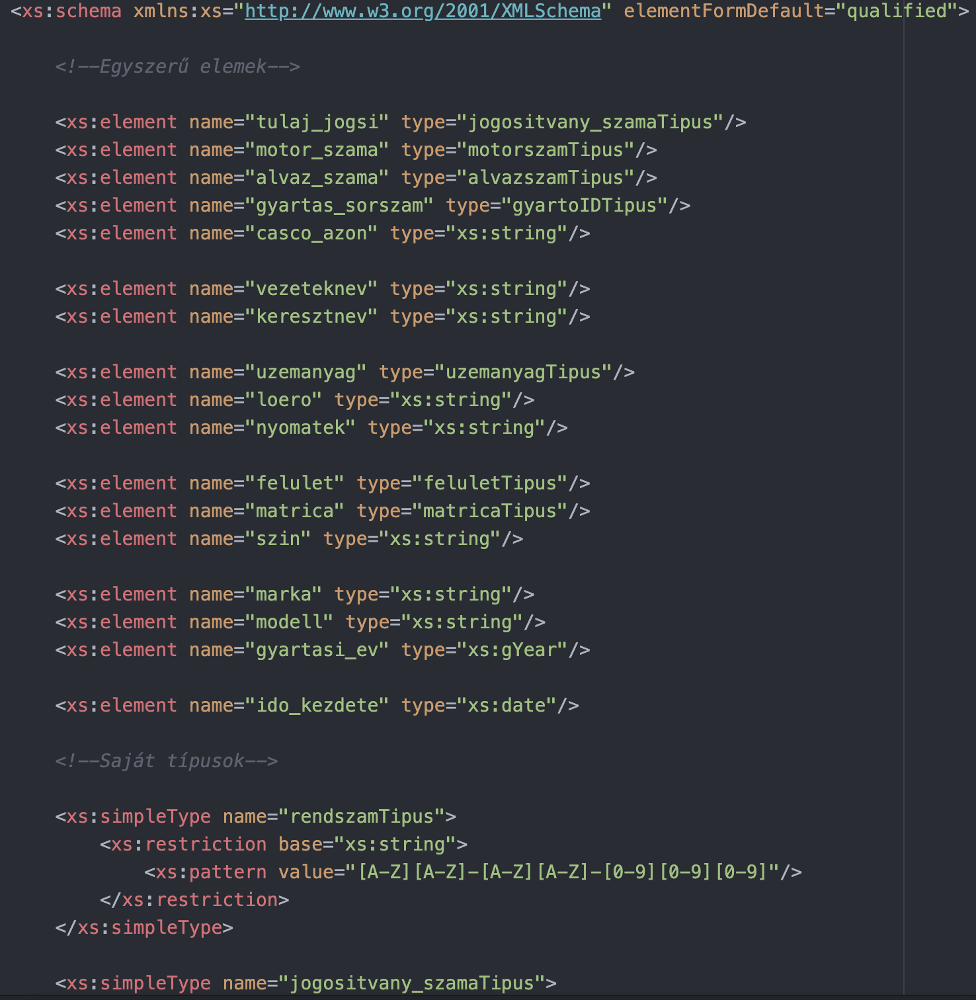

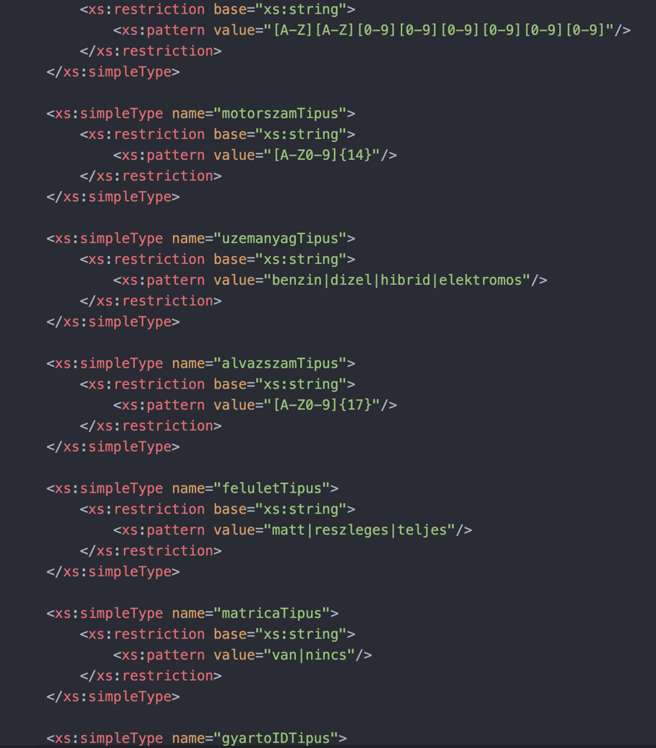

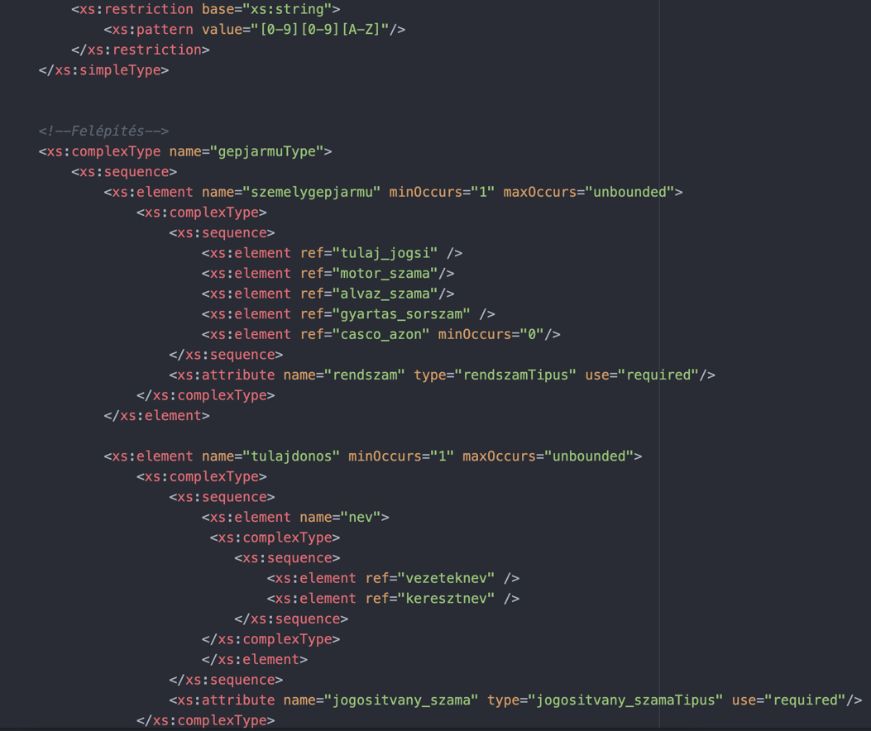

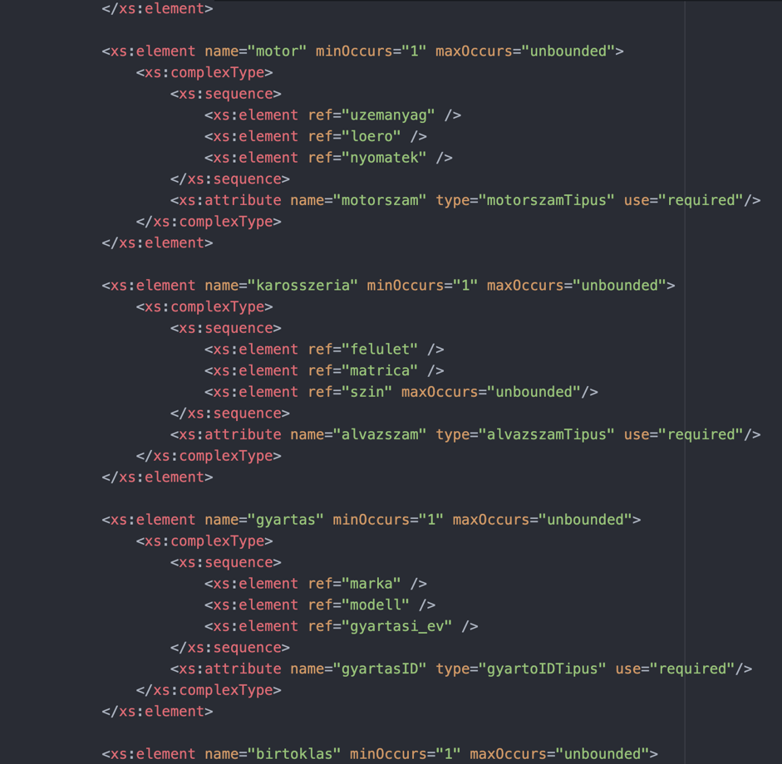

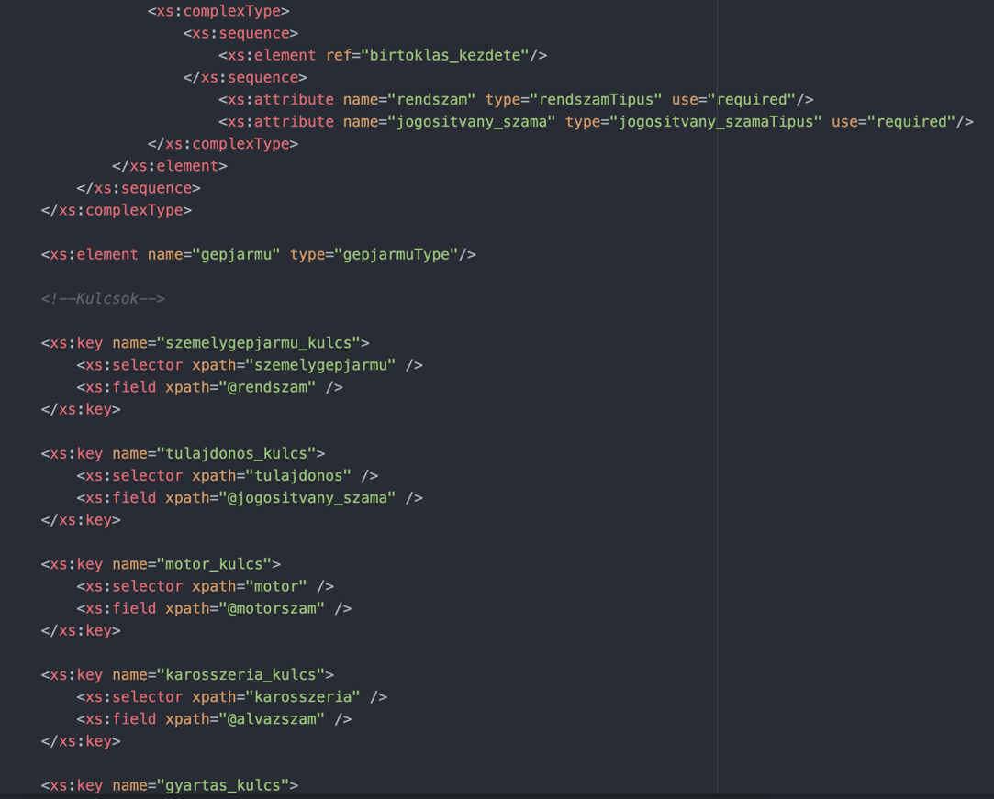

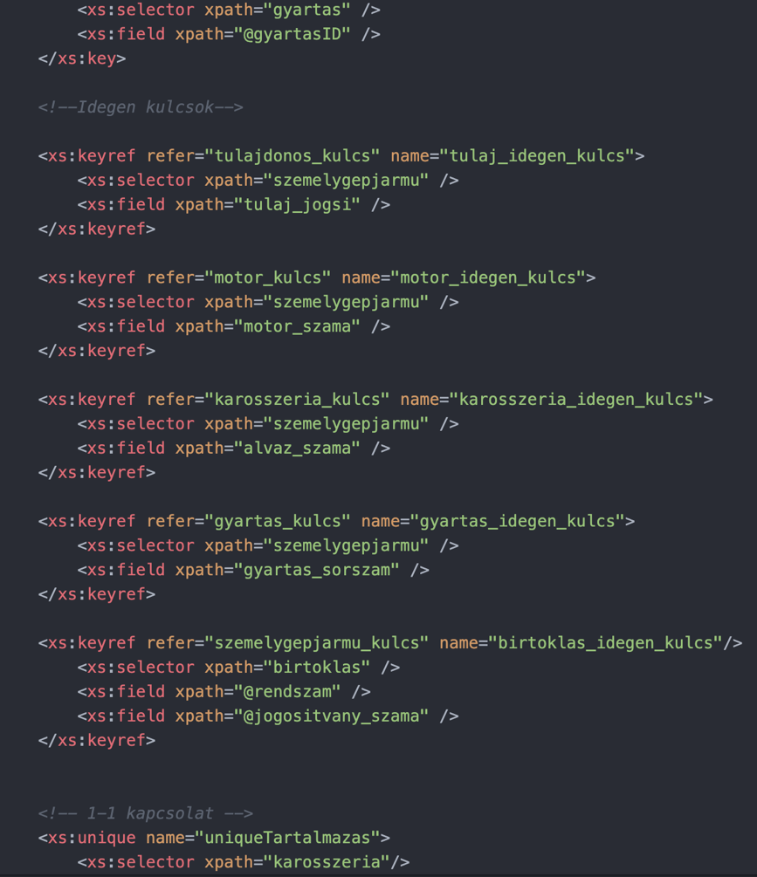

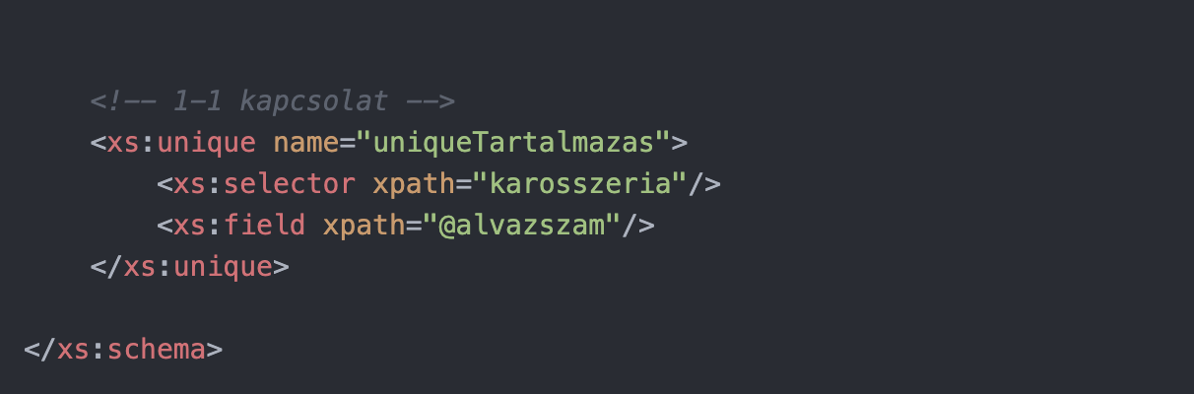

Forráskód vége

# 3. Második feladat

## 3.1. Adatolvasás

A teljes XML dokumentum feldolgozásához létrehoztam egy osztályszintű metódust, amit kétszer hívok meg a kódban, eredményét egyszer a konzolra írjuk ki, egyszer pedig szöveges dokumentumba. A *Feldolgozas()* metóduson belül először inicializáljuk a beolvasandó fájlt, majd a parsert és kiírjuk a root elementet. Ezután követve az XML dokumentum struktúráját, minden eltárolt adatot megjelenítünk. Az opcionális elemnél nincset írunk, ha nem található abban a parent elementben, míg a többszörös előfordulásoknál for ciklussal számozzuk és kiírjuk az összes értéket.

Forráskód:

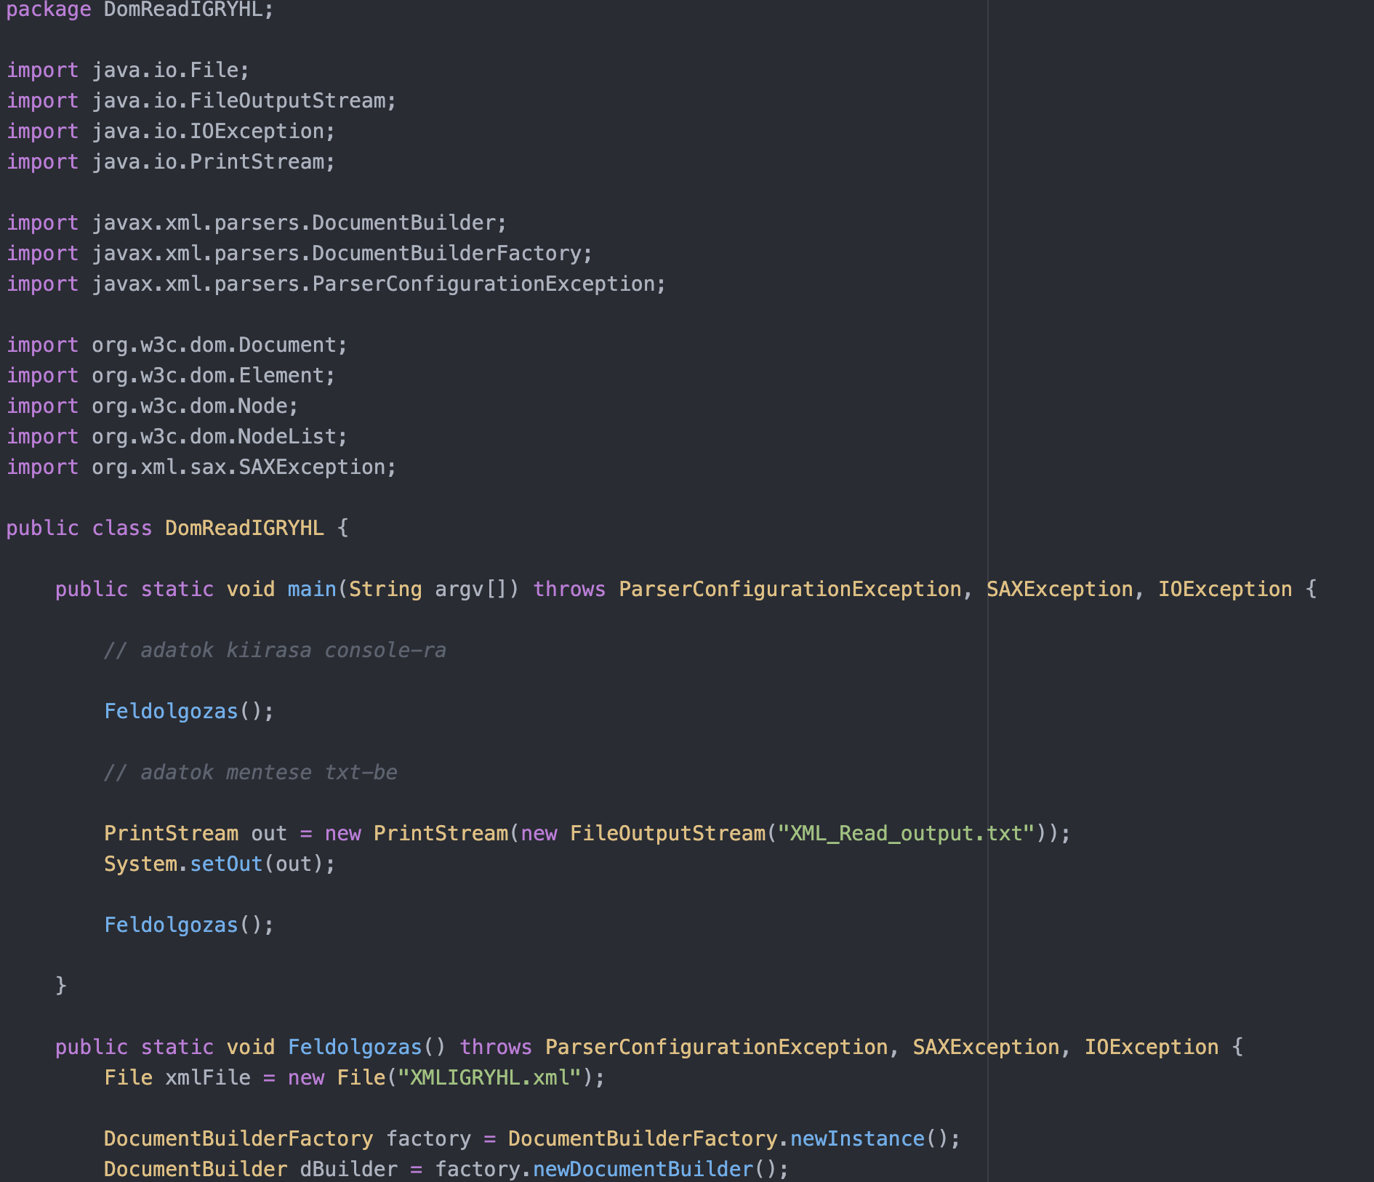

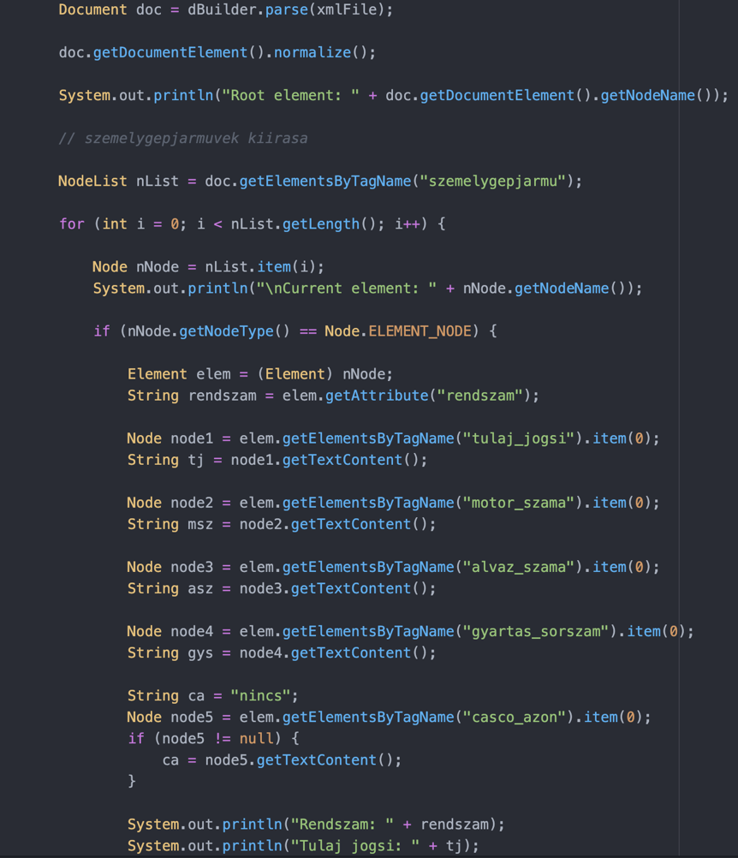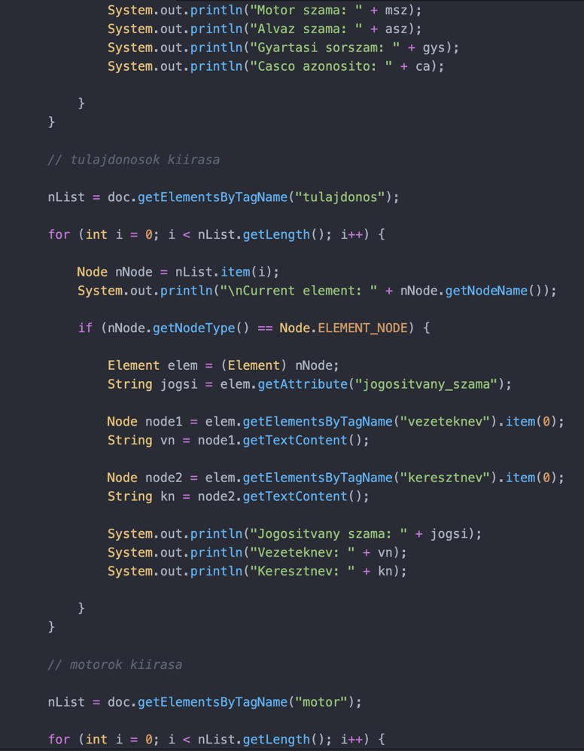

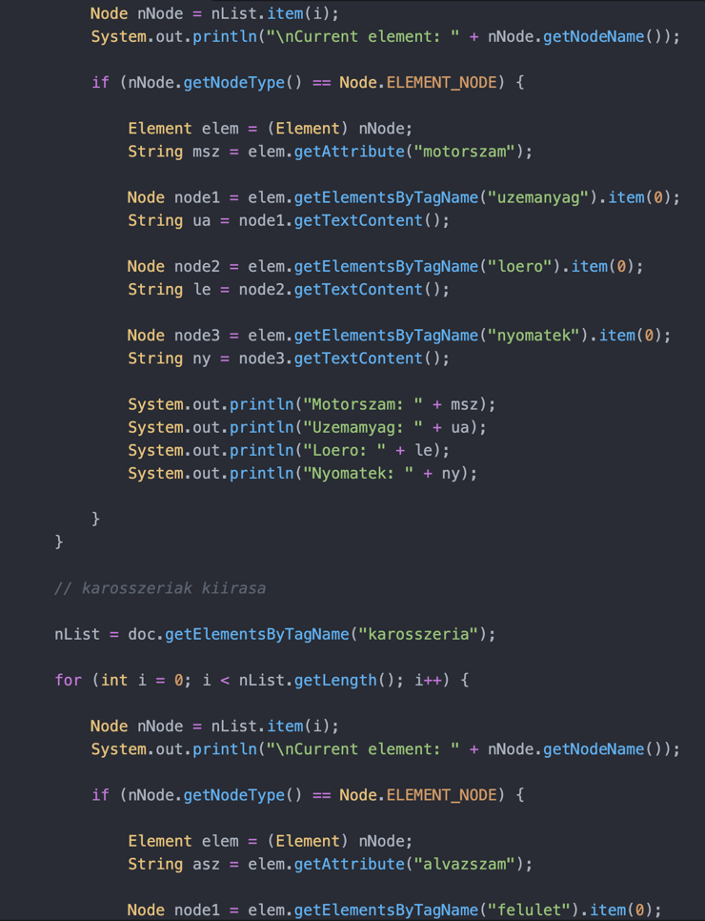

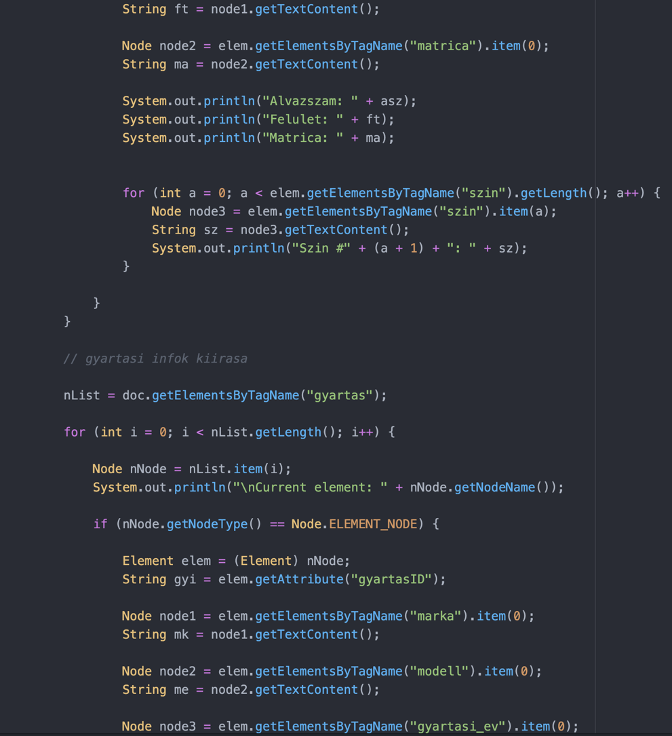

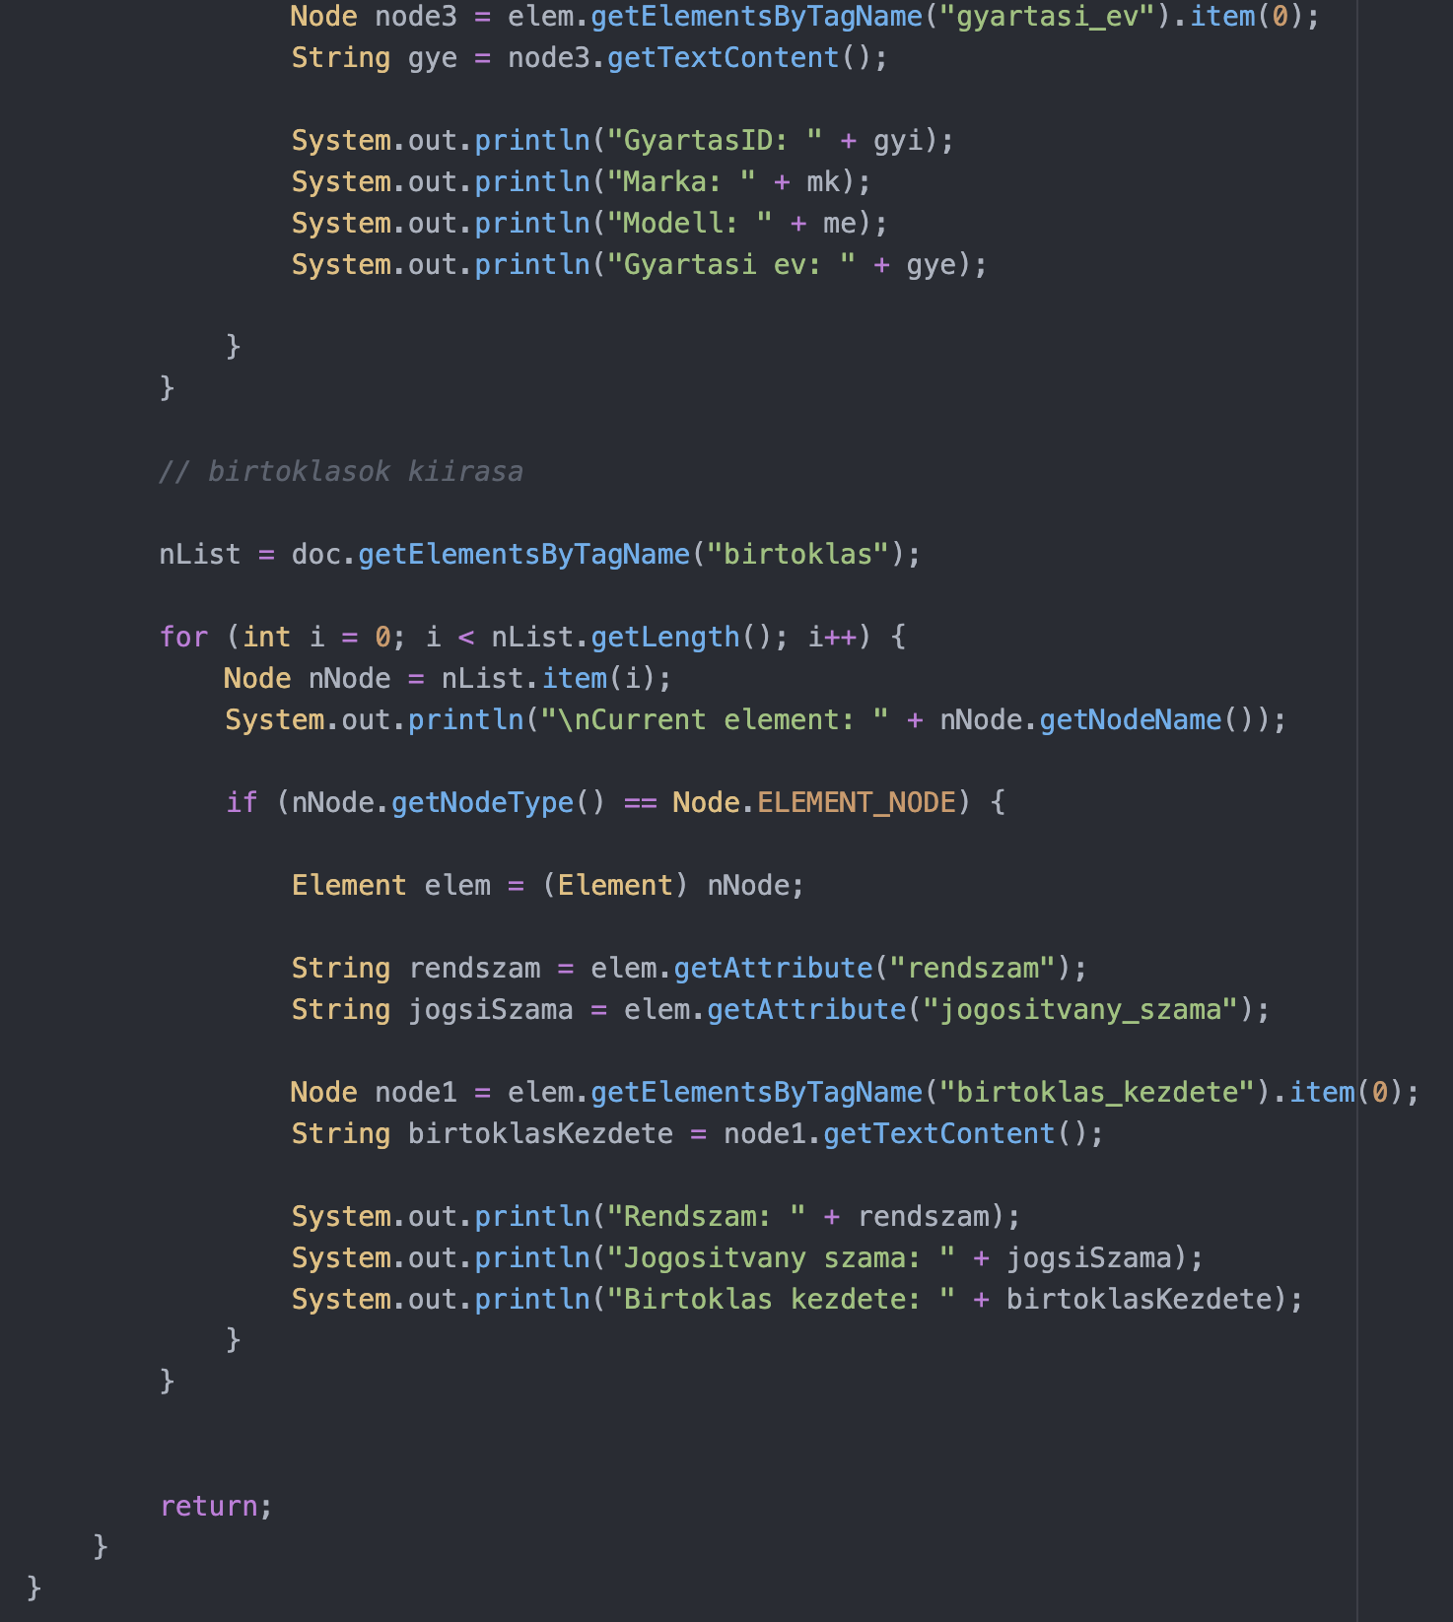

Kimenet:

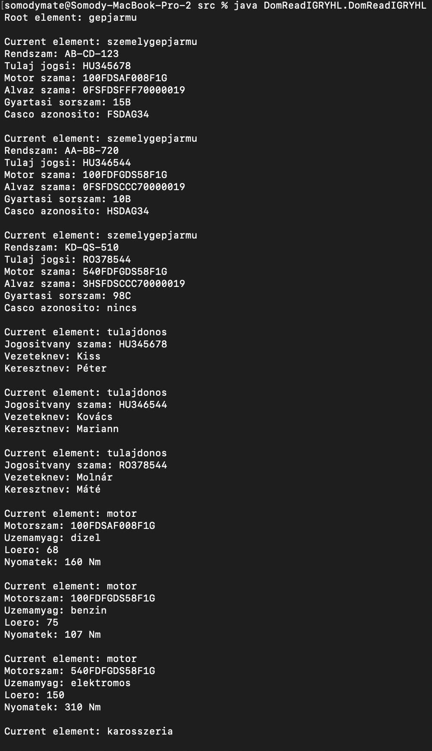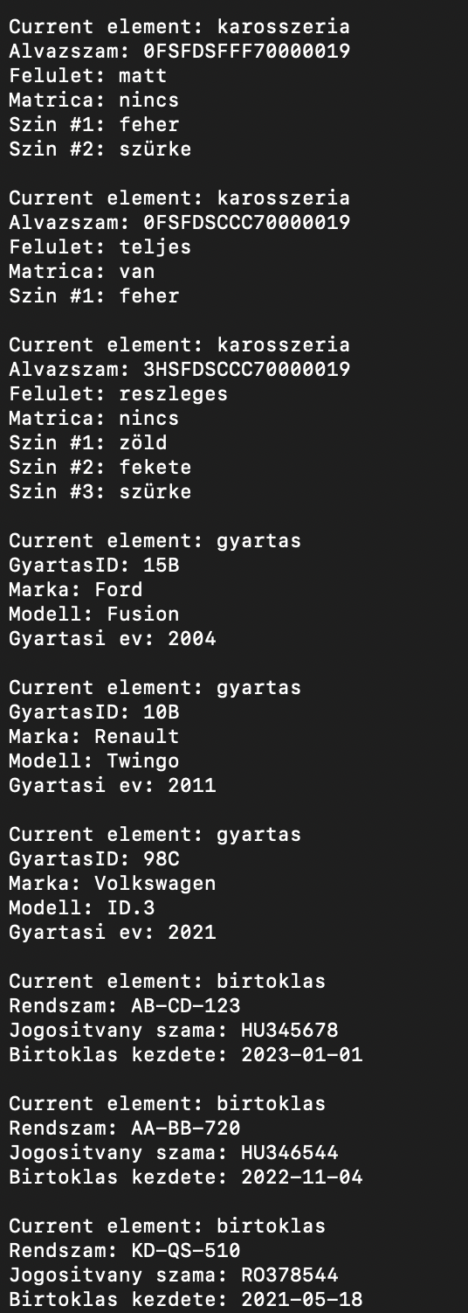

## 3.2. Adatmódosítás

Az adatmódosítás során cél, hogy az eredeti XML dokumentumból olvassunk be, de egy másikban (XMLIGRYHLModify.xml) tároljuk el a módosításokat, így nem vész el az első fájlunk. Az alábbi 6 változtatást végezzük el:

* A második személygépjármű elem rendszámát átírjuk
* Az első tulajdonos jogosítvány számát átírjuk
* Az összes karosszérián beállítjuk, hogy van matrica
* A benzines motorokat hibridre állítjuk
* A *gyartasi_ev* elemnevet *evjaratra* módosítjuk
* Az összes birtoklás kezdetét egy évvel hamarabbra állítjuk át

Forráskód:

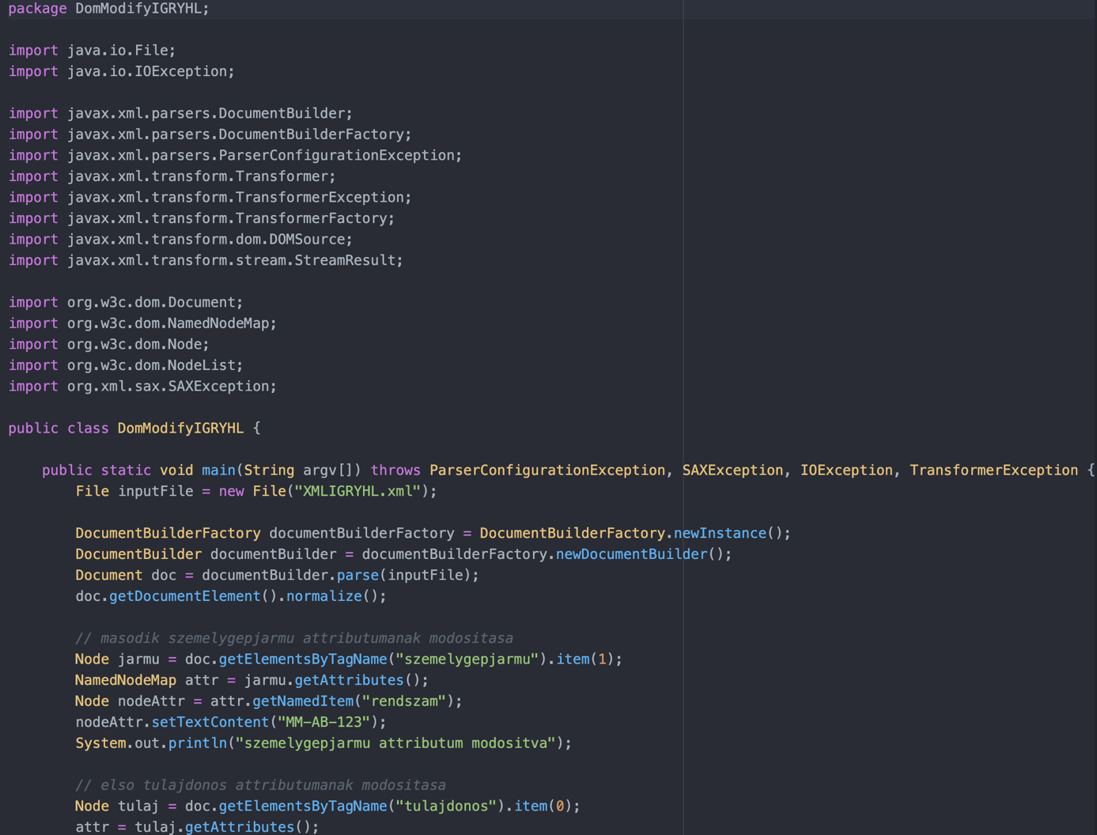

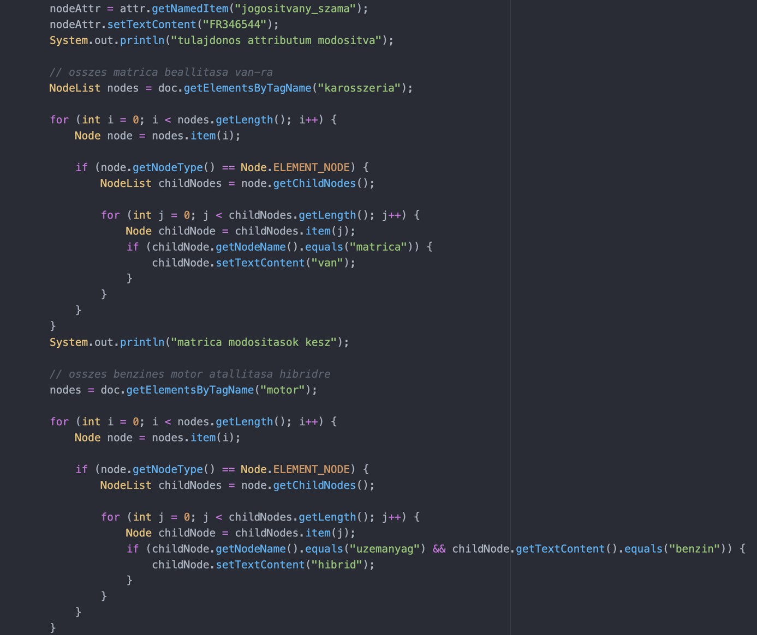

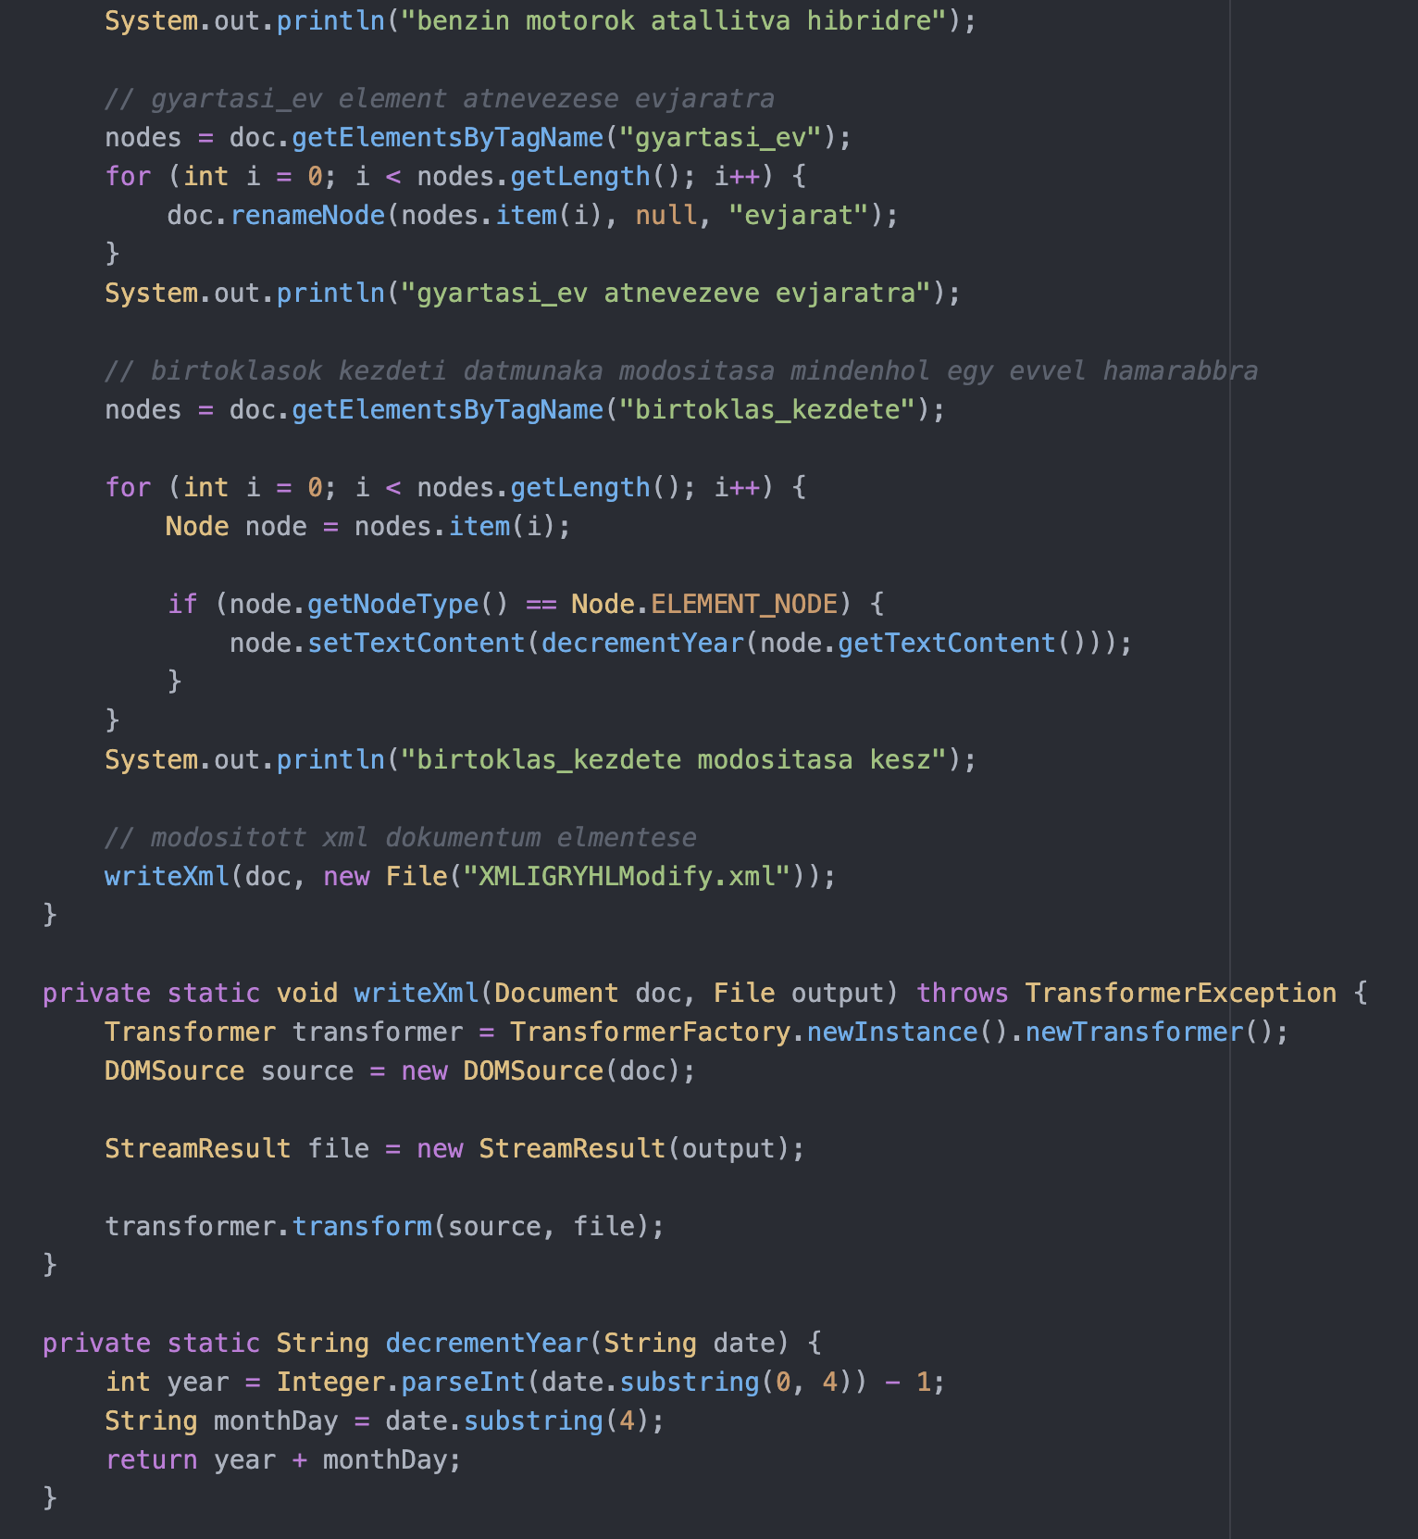

Forráskód vége

## 3.3. Adatlekérdezés

Az adatlekérdezés során rendezett keretek között nyerünk ki információt az adatbázisunkból, viszont, hogy az eredmény letisztult legyen, a forráskódban a lekérdezések ki vannak kommentelve. Ezek a lekérdezések az alábbiak:

* Az adatbázisban szereplő összes tulajdonos és minden adatuk
* Az adatbázisban 10B azonosítóval szereplő gyártási infók
* Az adatbázis utolsó motor rekordja
* Az adatbázisban található összes olyan karosszéria, melynek elsődleges színe a fehér
* Az adatbázis összes olyan gyártási infója, ami 2008 utáni
* Az adatbázisban szereplő összes birtoklás tulajdonságai

Forráskód:

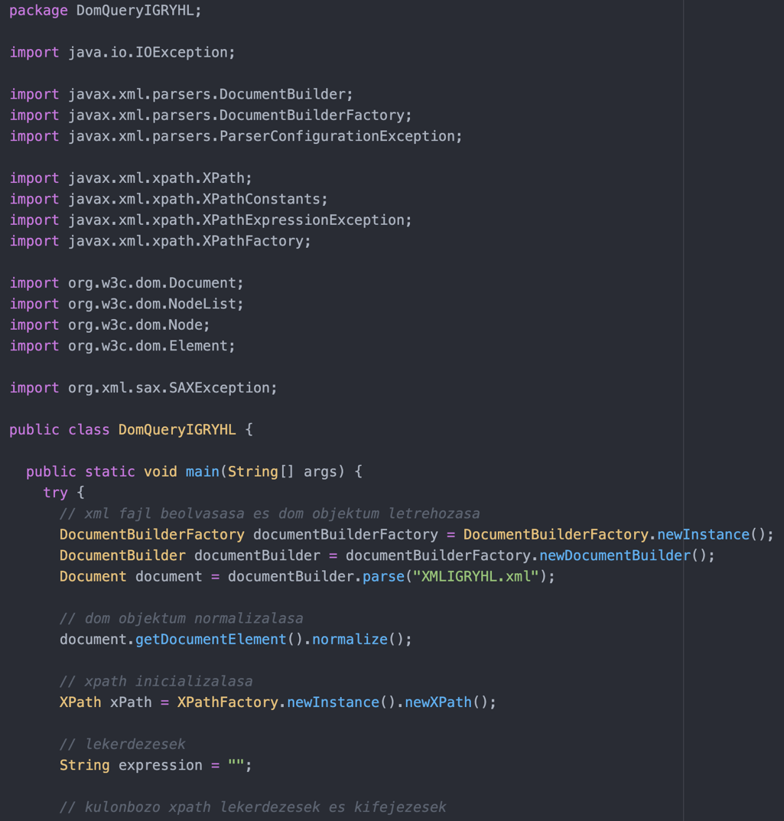

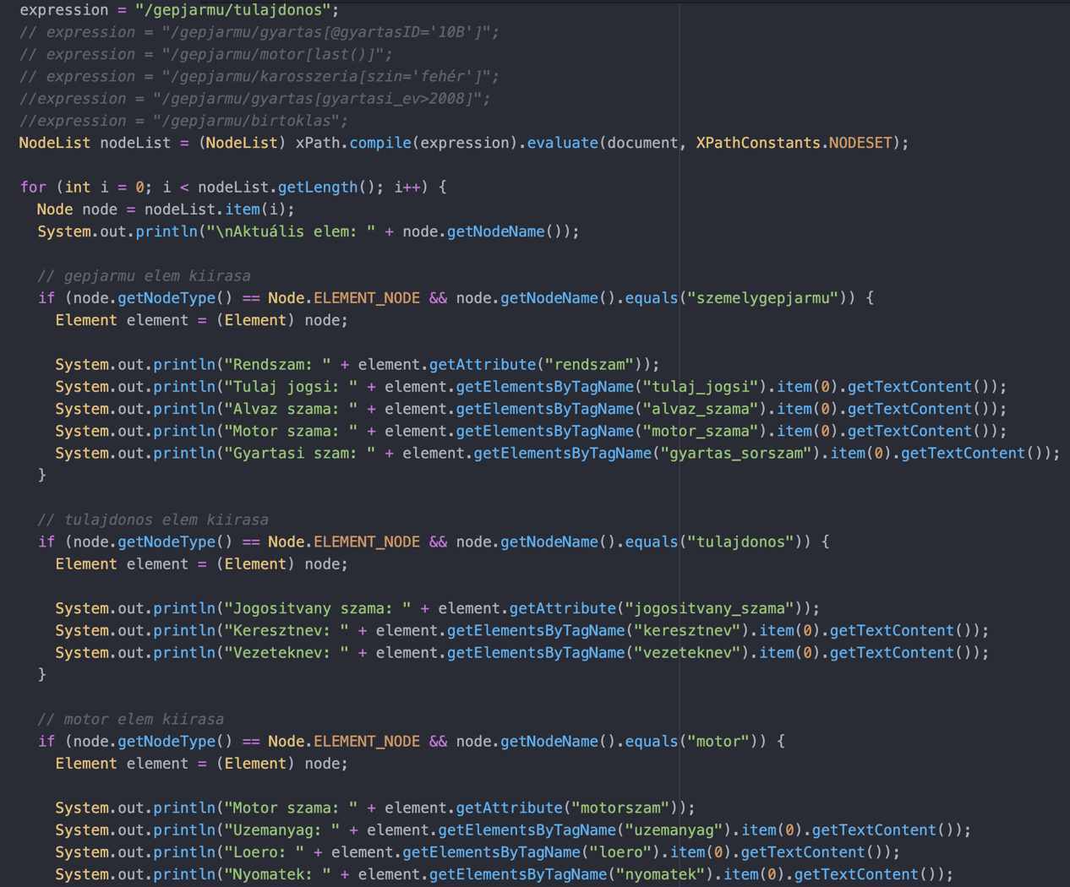

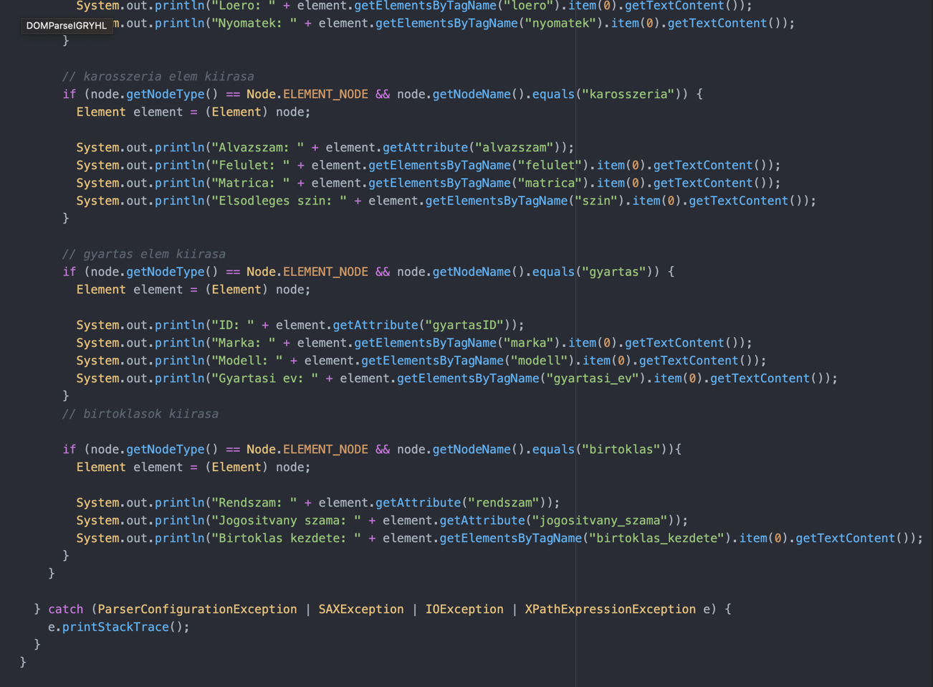

Forráskód vége

Lekérdezések eredménye (kimenet):

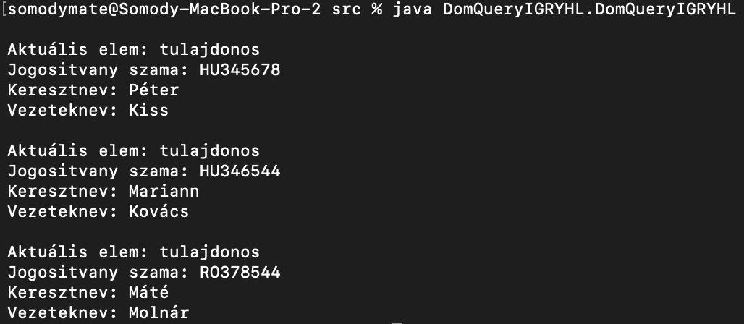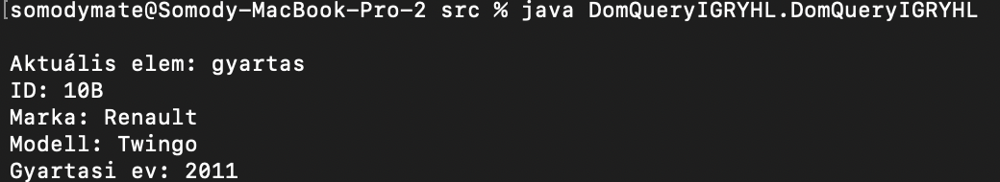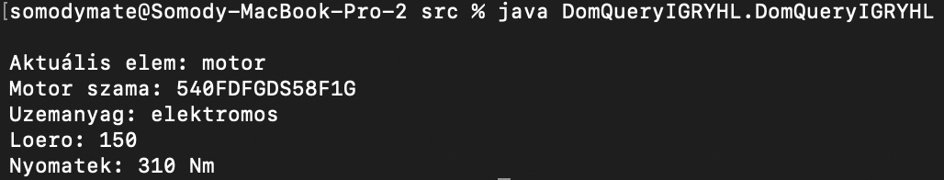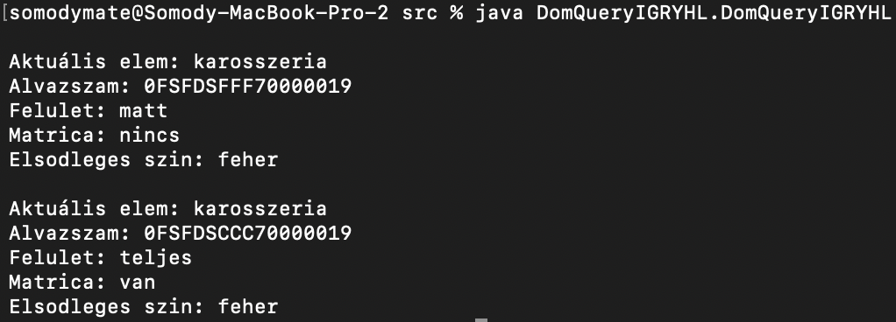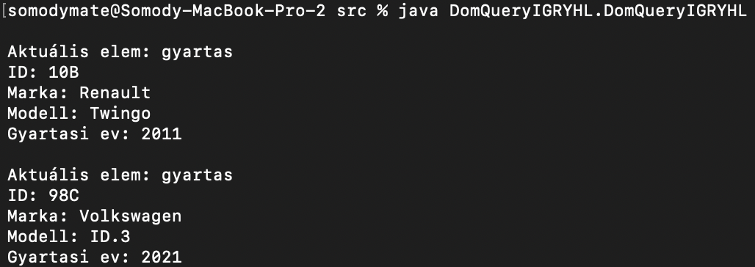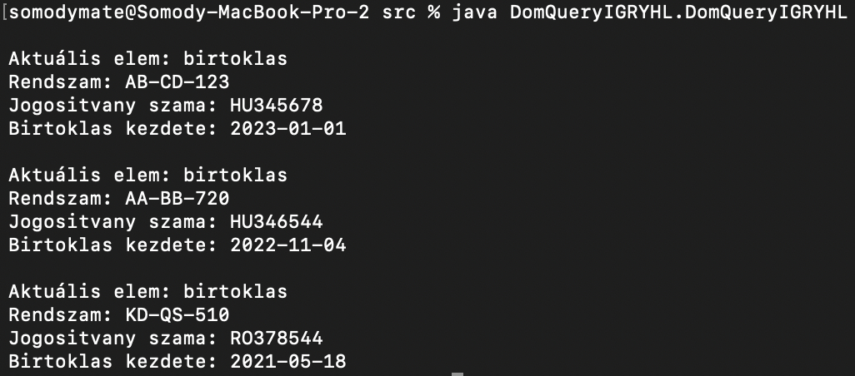

## 3.4. Adatírás

Az adatírás feladatban egy olyan DOM API programra volt szükség amely az XMLIGRYHL.xml fájlomat beolvassa, majd fa struktúra formájában kiíratja a konzolra és elmenti egy XMLIGRYHL1.xml nevezetű új fájlba.

Ehhez a feladathoz kettő programot csináltam, mivel az elsőt megcsináltam, így nem töröltem ki a beadandómból.

A DomWriteIGRYHL program lett az új, program amiben az XMLIGRYHL.xml fa struktúráját felépítem, és kiíratom egy XMLIGRYHL1.xml fájlba a dokumentum tartalmát.

Forráskód:

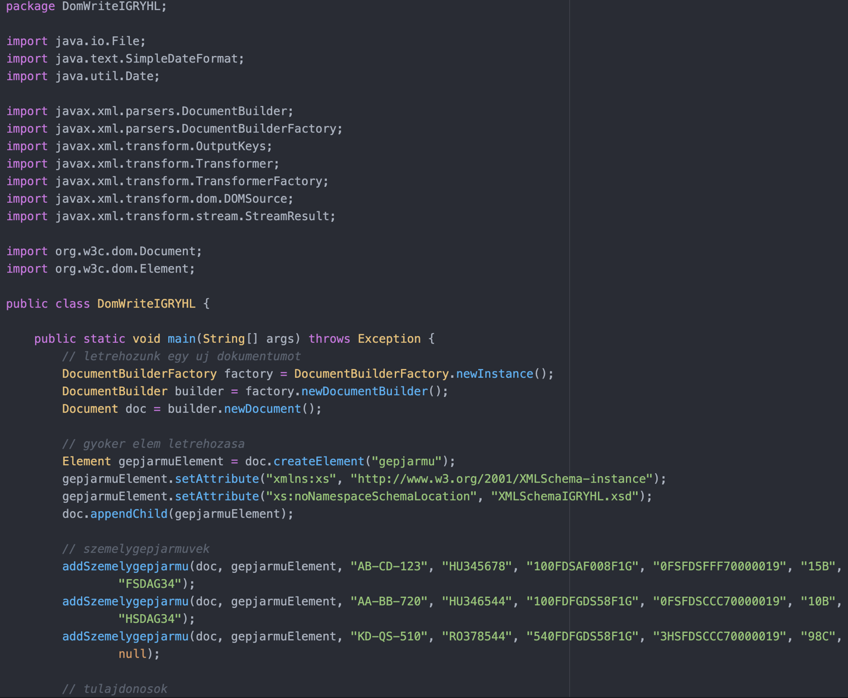

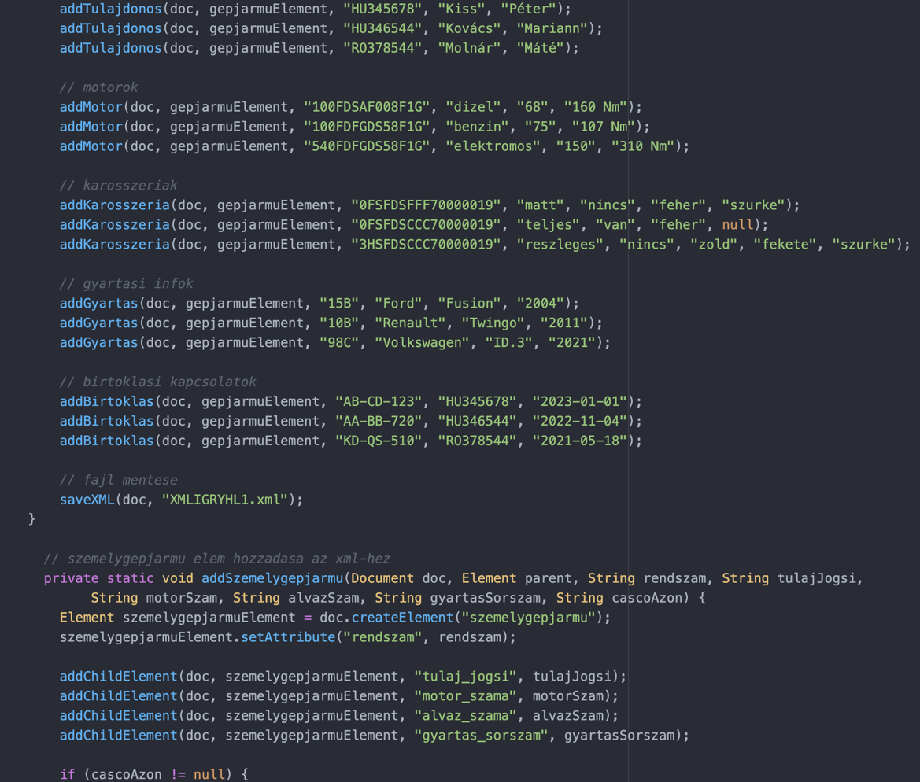

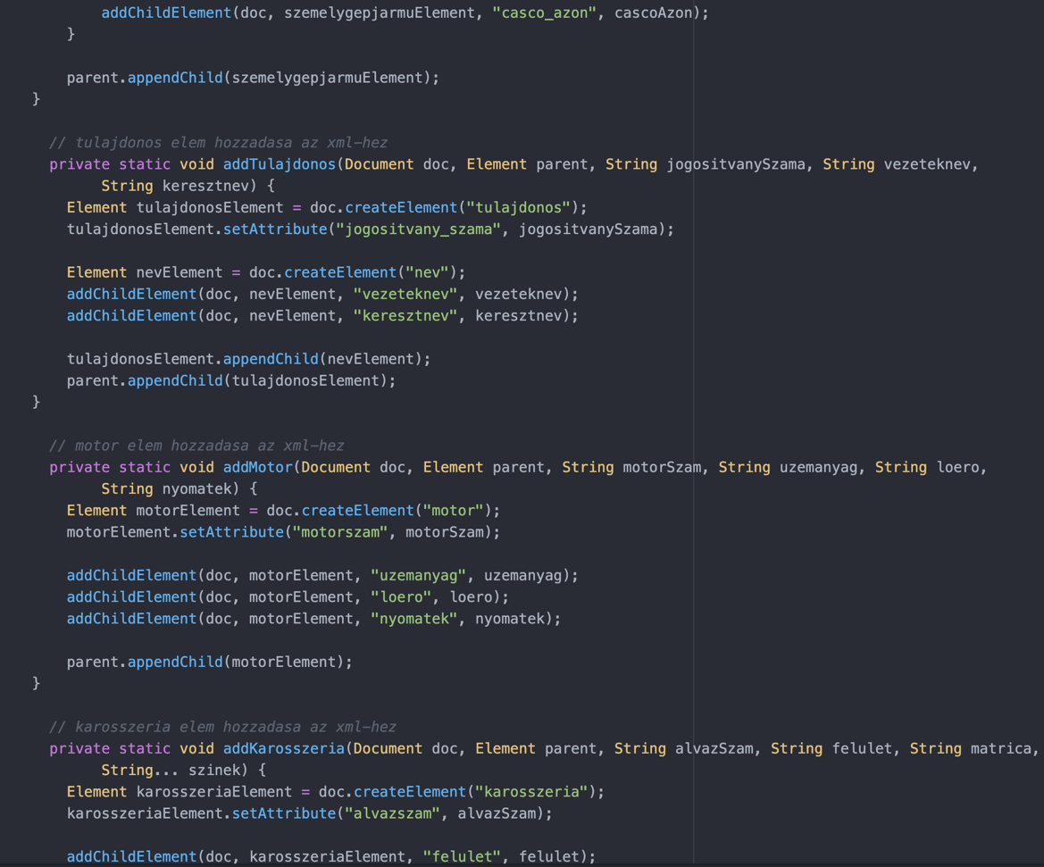

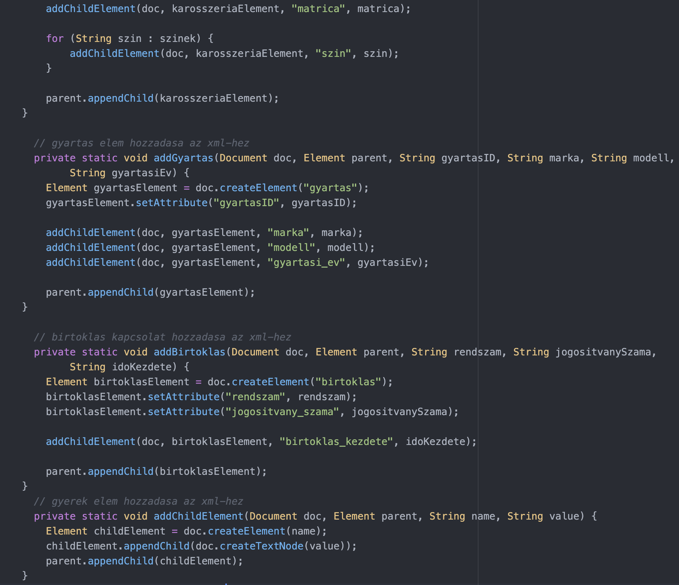

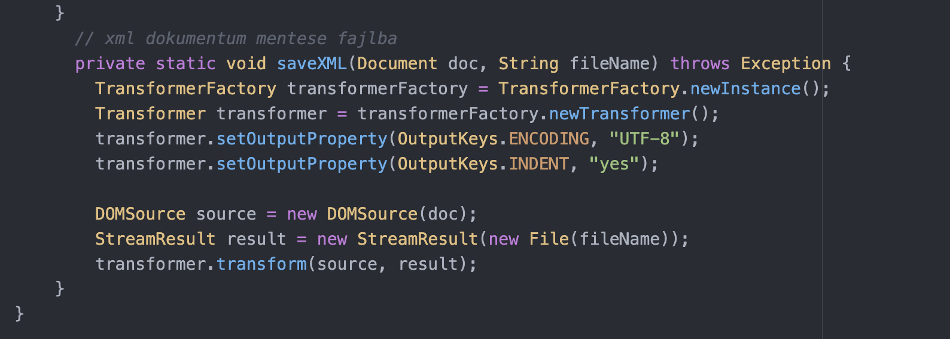

Forráskód vége

Kimenet: Kapunk egy XMLIGRYHL1.xml fájlt, illetve konzolra is kiíródik ugyanez a kimenet.

